第5讲 二次根式及其运算
考点梳理·方法归纳
学法指导
四川中考
1、（2014•达州）二次根式有意义，则实数x的取值范围是（ D ）
A．x≥﹣2 B．x＞﹣2
C．x＜2 D．x≤2
2、
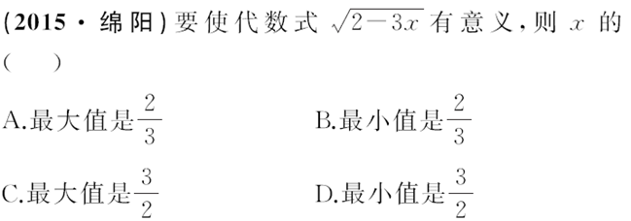
3、（2016•自贡）下列根式中，不是最简二次根式的是（ B ）
A． B． C． D．
4、（2016•巴中）下列二次根式中，与是同类二次根式的是（ B ）
A． B． C． D．
5、（2016•凉山州）下列计算不正确的是（ B ）
A．×=
B．2 C．
D．D．（﹣2）（+2）=1
6、
7、（2016•自贡）若代数式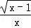有意义，则x的取值范围是 x≥1 ．
8、
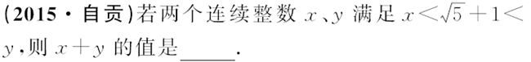
9、
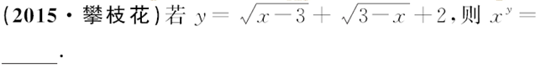
10、（2014•达州）己知实数a、b满足a+b=5，ab=3，则a﹣b= ±
高频考点·讲透练活
考点1二次根式有意义的条件及性质
例1、（1）
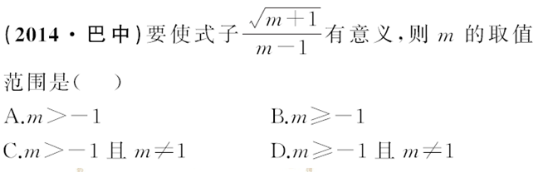
（2）阅读下面的文字后，回答问题：
甲、乙两人同时解答题目：“化简并求值：，其中a=5．”甲、乙两人的解答不同；
甲的解答是：；
乙的解答是：．
① 甲 的解答是错误的．
②错误的解答在于未能正确运用二次根式的性质： =|a|，当a＜0时，=﹣a ．
③模仿上题解答：化简并求值：，其中a=2．
思路分析：（1）中的式子有意义，必须满足被开方数为非负数且分母不能为零；（2）
①当a=5时，1﹣3a＜0，甲求的算术平方根为负数；②二次根式的性质，=|a|，再进行绝对值的运算；③将被开方数写成完全平方式，先判断当a=2时，1﹣a，1﹣4a的符号，再去绝对值，代值计算．
解：（1）D （2）①甲；②=|a|，当a＜0时，=﹣a．③|1﹣a|+
=|1﹣a|+．∵a=2，∴1﹣a＜0，1﹣4a＜0，∴原式=a﹣1+4a﹣1=5a﹣2=8．
【对应训练】
1、（2016•贵港）式子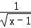在实数范围内有意义，则x的取值范围是（ C ）
A．x＜1 B．x≤1 C．x＞1 D．x≥1
2、（2016•临夏州）下列根式中是最简二次根式的是（ B ）
A． B． C． D．
3、（2016•潍坊）实数a，b在数轴上对应点的位置如图所示，化简|a|+的结果是（ A ）
A．﹣2a+b B．2a﹣b C．﹣b D．b
考点2二次根式的运算
例2、计算
（1）．
解：原式=4+﹣2+2
=3+2．

（2）÷﹣×2．
解：原式=2﹣6
=﹣4

（3）（2016•盐城）（3﹣）（3+）[来源:Z,xx,k.Com]
+（2﹣）
解：原式=9﹣7+2﹣2
=2．[来源:学科网ZXXK]

（4）（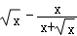）÷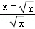
解：原式=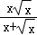×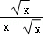
=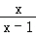．

【对应训练】
4、（2016•南充）下列计算正确的是（ A ）
A．=2 B．=
C．=x D．=x
5、化简：（2016•威海）= ；
（2016•哈尔滨）2﹣= ﹣2 ；（2016•青岛）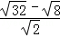= 2 ·
6、计算：（2016•聊城）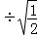= 12 ；（2016•天津）（+）（﹣）= 2 ；（2016•潍坊）（+）= 12 ．
7、（2016•泰州）计算：﹣（3+）；
解： ﹣（3+）
=﹣（+） =﹣﹣ =﹣；

8、已知x=﹣2，求（9+4）x²﹣（+2）x+4的值．
解：∵x=﹣2，
∴x²=（﹣2）²=5﹣4+4=9﹣4，
∴（9+4）x²﹣（+2）x+4=（9+4）（9﹣4）﹣（+2）（﹣2）+4
=81﹣80﹣（5﹣4）+4
=1﹣1+4
=4．

易错专攻
1、没有掌握二次根式的变化规律而出错·
例3、（2016•黄石）观察下列等式：
第1个等式：a₁=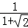=﹣1，
第2个等式：a₂=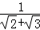=﹣，
第3个等式：a₃=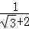=2﹣，
第4个等式：a₄=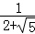=﹣2，
按上述规律，回答以下问题：
（1）请写出第n个等式：a_{n}= 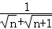=﹣； ；
（2）a₁+a₂+a₃+…+a_{n}= ﹣1
2、忽略=|a |= a中a需满足的条件·
例4、若a=1﹣，先化简再求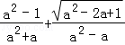的值．
思路分析：根据a=1﹣＜1，先把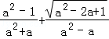化成最简二次根式，然后代入a的值求出结论．
解：
=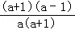+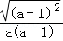．
∵a=1﹣＜1，
∴原式=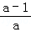+
=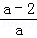．
把a=1﹣代入得：
=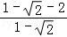
=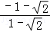
=（1+）²
=3+2．

